Resultado de Pesquisa

Tecnologias digitais e ensino de história: levantamento de experiências pedagógicas com utilização de *whatsapp* e ferramentas do Google em Escolas Estaduais de Araguaína – TO entre 2020-2021.

**Gustavo A. Inocencio – UFNT –** [**amorim.gustavo@mail.uft.edu.br**](mailto:amorim.gustavo@mail.uft.edu.br)

**Braz Batista Vas - UFNT –** [**brazbv@ufnt.edu.br**](mailto:brazbv@ufnt.edu.br)

# Apresentação e Justificativa

Com a grande influência das tecnologias digitais na sociedade atual, percebe-se crescente interesse das novas gerações na utilização destes meios com as mais diferentes e amplas possibilidades. Entre 2020 e 2021 vivenciamos o auge da pandemia de covid-19, que arrefeceu a partir de 2022. Como recrudescimento da pandemia, verificamos substancial acréscimo de recursos tecnológicos digitais, estimulados, no âmbito educacional, a partir do ensino remoto, qual seja, um processo de adaptação de ferramentas digitais para viabilização do processo de ensino-aprendizagem. A partir desse contexto é preciso pensar as contribuições e o olhar dos docentes sobre elas, sobretudo nas Ciências Humanas, especificamente na área de História, também se torna necessário pensar no quão importante se tornou estes acréscimos nas aulas presenciais, além de perceber as permanências destes métodos na forma de ensino dos professores e na sua relação com os alunos. Com isso, é preciso dar voz aos docentes para perceber suas impressões. Esta pesquisa se baseia na aplicação de questionário estruturado para prospecção e análise de informações sobre essa relação em escolas estaduais de Araguaína.

Com o uso específico do questionário, pode-se mapear e controlar melhor os dados, além de utilizar uma ferramenta digital para a própria aplicação da pesquisa, fazendo jus a tendência que há de evoluir nos próximos anos. O que leva não apenas a constatação de dados para os professores da educação básica, mas também demonstra uma forma de utilização desta ferramenta, visando a compreensão do crescente uso de ferramentas na forma de se ensinar História e outras disciplinas.

Esta pesquisa se torna importante, por de maneiras práticas, unir a tríade ensino-pesquisa-extensão, onde partindo da análise de livros e artigos, utilizando uma metodologia que reforça os métodos mais novos e recebendo interesse e incentivos dos professores entrevistados e questionados, percebe-se uma união teórica-metodológica que demonstra a necessidade e avanço para novas formas de lecionar aulas, envolvendo da exposição de conteúdo, até a aplicação de atividades e provas. Logo, baseando-se nisso, compreende-se que existem avanços possíveis de serem feitos neste diálogo entre professor e aluno, e por meio destes meios, pode haver uma volta de interesse dos alunos, o que motivaria os docentes mais ainda a continuar empenhando seu trabalho.

Trata-se de pesquisa desenvolvido a partir do CENTRO DE CIÊNCIA INTEGRADAS – CCI, vinculada ao Curso de História, em Araguaína. Dentre as áreas do conhecimento do CNPq, se enquadra em CIÊNCIAS HUMANAS, SOCIAIS APLICADAS E LETRAS, vinculada ao Grupo de Pesquisa CULTURA, ENSINO E INTERDISCIPLINARIDADE -CEI.

# Objetivos

**Geral:**

Coletar e analisar informações sobre a utilização pedagógica de tecnologias digitais, mais especificamente utilização do *whatsapp* e ferramentas do Google, nas escolas públicas Estaduais de Araguaína - TO, visando problematizar a utilização destas tecnologias, em especial quanto as metodologias, enquanto ferramentas ‘tecnológicas’ e didático-pedagógicas para o ensino de História no ambiente de escolar, visibilizando as ações e suporte governamentais/estatais para tal.

**Específicos:**

1. Coleta de dados e informações sobre utilização do whatsapp e ferramentas do Google para aulas de História, em 06 (seis) escolas públicas Estaduais de Araguaína - TO;
2. Mapeamento e sistematização de experiências didático - pedagógicas com e utilização ferramentas digitais em escolas públicas Estaduais de Araguaína – TO;
3. Análise dos dados e informações coletadas;
4. Problematização das informações sobre o uso de tecnologias digitais em sala de aula, no Ensino de História.

# Metodologia

Em um primeiro momento, foi feito uma análise de artigos e livros relacionados ao tema, visando entender a produção referente ao tema e em como poderíamos contribuir cientificamente com o trabalho proposto, para a reflexão da utilização de novas formas de ensino, no âmbito da docência, tendo por foco, a necessidade de habilidades e domínio dos professores no uso destes recursos, pensando no quão comum se tornou o acesso às plataformas para os alunos. A partir destes estudos, formulamos questionários digitais, utilizando o *Google Forms*, pensando nos avanços que a pandemia acabou trazendo, tanto em sua influência para a utilização dos meios digitais, como na necessidade de tornar algo mais próximo da realidade dos discentes. Desta forma proposta, aplicamos o questionário para os professores, tendo como interesse a percepção docente sobre algumas questões práticas da sala de aula, juntamente com o contato dos mesmos com ferramentas de ensino inovadoras. Com isso, fomos de encontro as escolas, analisamos a estrutura e dialogamos com os professores a respeito da pesquisa. A partir deste primeiro contato, utilizamos, propriamente, o questionário com os professores, alguns de modo virtual, outros de modo presencial, mas todos de forma palatável e de fácil entendimento para os docentes. Por fim, com os dados prontos, analisamos e problematizamos os mesmos, pensando a partir deles a influência digital como ferramenta de ensino e de uso cotidiano nas escolas e para os docentes.

# Resultados

Esta pesquisa trabalhou com o levantamento de referenciais teóricos e metodológicos relacionados à dinâmica de inserção de tecnologias digitais no contexto educacional brasileiro em geral e araguainense em específico, bem como sua problematização. Esses referenciais serão cotejados com os dados e informações a serem coletados com professores de História, com foco no mapeamento de ações/atividades didático-pedagógicas relacionadas a utilização de softwares/aplicativos digitais, como whatsapp e ferramentas do Google, por professores de escolas Estaduais de Araguaína – TO, tomando como amostra 07 (sete) escolas.

A análise dos dados e informações coletados serviram para o mapeamento e dimensionamento de ações que contemplaram a utilização de tecnologias educacionais digitais, em especial tecnologias digitais da informação e comunicação, a exemplo de redes sociais e congêneres.

Visitamos sete escolas e nove docentes responderam ao questionário. Ao longo desses doze meses foram levantados os seguintes dados e informações:

Gráfico 01

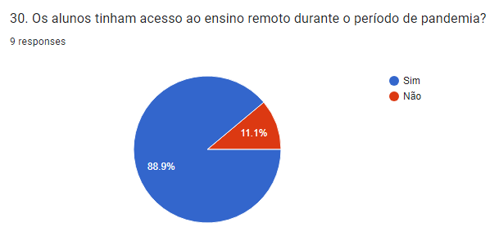

Fonte: Questionário do pesquisador, 2023.

Verifica-se que 88,9% dos docentes, ao serem perguntados sobre o acesso dos alunos ao ensino remoto, afirmaram que seus alunos tinham acesso a esse formato utilizado ao longo do período pandêmico, o que demonstra que o acesso à informação e alguns tipos de equipamentos de mediação digital, especialmente telefones celulares, pelos alunos e suas famílias foi ampliado, mas que em algumas situações ainda há problemas de acesso e implementação desta forma de ensino. Ainda assim, podemos consolidar o ensino remoto como novo mecanismo para o ensino ou mecanismo complementar, a depender do contexto local/regional.

Quando questionados sobre alguma contribuição do período remoto para as aulas presenciais, um dos professores alegou que os meios digitais se tornaram uma nova forma de aprendizagem para os alunos, já outro, indicou que o período remoto trouxe uma experiência de aprofundamento com as tecnologias digitais.

Perguntados sobre o contato com os alunos no período remoto, os professores responderam, conforme o gráfico a seguir:

Gráfico 02

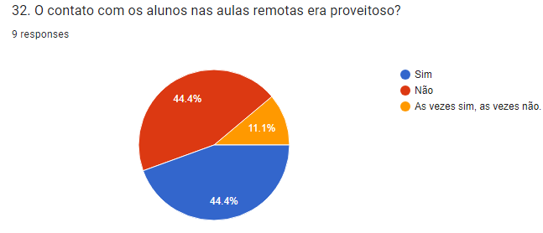

Fonte: Questionário do pesquisador, 2023.

Para quase metade dos professores as aulas remotas não foram proveitosas. Pensando na época de pandemia, é notório que a experiência se situou em um período atípico, mas com isso, é necessário, talvez, repensar as formas que esta modalidade de ensino foi colocada aos alunos e as formas como foi pensado e desenvolvido o ensino remoto. Também é preciso refletir sobre os contextos sociais e econômicos dos alunos e suas famílias ao analisarmos estes dados, já que por muitas vezes, alguns alunos acabam se encontrando em situação que não favorece esta formação e a efetivação de seu aprendizado. Porém, também é preciso perceber elementos positivos, que constam para 44,4% dos entrevistados, já que para eles, houve algum aproveitamento.

Algo interessante de se notar, é que 100% dos docentes entrevistados já fizeram algum curso pela internet. Segue o gráfico:

Gráfico 03

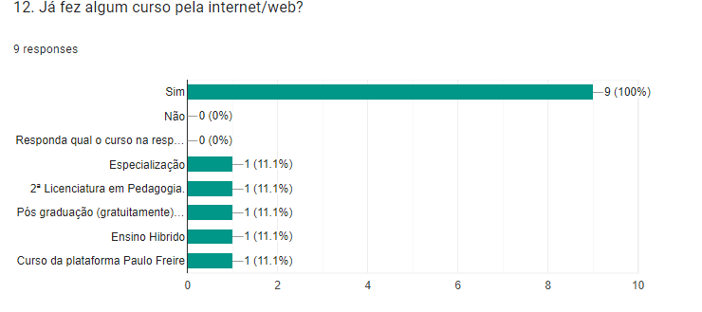

Fonte: Questionário do pesquisador, 2023.

É importante entender que estes professores tiveram não apenas uma experiência de docência ampliada por meios digitais, mas também participaram da prática como discentes de cursos de especialização, pós-graduação e cursos de capacitação. Se compreende com isso que, quando se participa de múltiplas experiências, como aluno e como docente, é possível ter um entendimento mais extenso sobre o exercício de lecionar por estes meios, logo, é possível analisar e utilizar de maneira mais efetiva alguns meios digitais para melhorar a prática docente, ainda mais se tratando de professores que tiveram uma experiência de pós-graduação e de graduação, o que expõe uma experiência mais aprofundada e por muitas vezes, necessária, para a própria utilização do meio remoto como forma de ensino.

Constata-se, também, que a utilização dos laboratórios de informática para boa parte dos professores, é proveitoso. Segue o gráfico:Gráfico 06

Gráfico 04

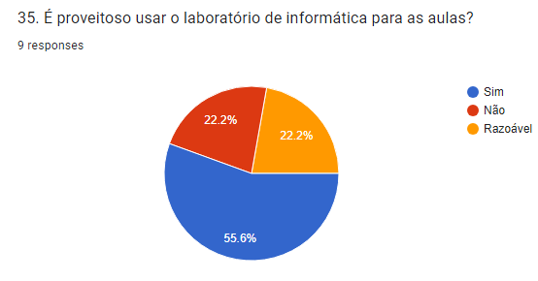

Fonte: Questionário do pesquisador, 2023.

Com isso percebe-se no gráfico que 55,6% dos professores confirmaram ser proveitoso o uso do laboratório de informática nas aulas. Também se faz possível a reflexão deste uso de maneira mais presente, possibilitando um meio de aprendizagem que abre portas também para o uso de uma ferramenta tecnológica que acompanhará muito destes alunos em seu futuro, mas que também agrega na observação e ilustração dos conteúdos, além claro, das dinâmicas já ditas neste artigo. Dito isso, algo a se pensar é aquilo que Segundo Costa e Souza (2017) “[...] o uso das tecnologias dentro do contexto educacional, constata-se que esta pode facilitar a interação e troca de informações entre professor e aluno, promovendo uma educação para a autonomia [...]”. Ou seja, este tipo de ensino pode ser mais uma forma de instigar os alunos a participarem socialmente de forma crítica, tendo em vista a sua capacidade criativa em relação aos conteúdos propostos.

É importante destacar os dados que revelam que 100% dos docentes que participaram da pesquisa utilizavam o *whatsapp*, como um programa de mensagem instantânea, conforme o gráfico a seguir:

Gráfico 05

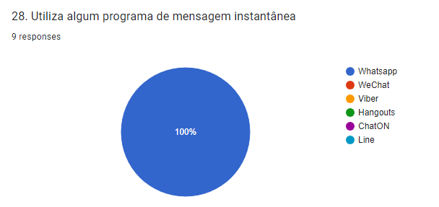

Fonte: Questionário do pesquisador, 2023.

Exposto isso, constata-se que a utilização do *Whatsapp*, já utilizado massivamente na sociedade brasileira, também pode ser uma ferramenta de contato e diálogo da prática docente, não apenas para avisos ou o envio de dados, mas como um meio de aproximação e estímulo aos estudos pelos discentes (Vas, Lopes, 2016), que podem, por exemplo, rapidamente ter acesso ao professor e estabelecer, mediante prévio contrato pedagógico, diálogo educacional proveitoso. É importante registrar a necessidade de valorização da relação alunos/professores/escola/coordenação/direção escolar de modo que se construa um ecossistema educacional saudável e acolhedor a todos.

# Considerações Finais

Mesmo com alguns empecilhos no acesso as escolas e aos professores, a pesquisa finda essa etapa revelando a importância dos meios digitais para os professores, que demonstraram interesse pelo assunto, apresentando, inclusive, algumas sugestões e ideias para a realização da pesquisa. Além disso, apesar da dificuldade de um primeiro contato, os professores têm externado disposição para contribuir com os questionamentos e dúvidas que emergem da proposta desta pesquisa. A recepção em algumas escolas foi agradável, mesmo que com alguns impasses, mas em relação aos docentes sempre houve uma boa recepção, visto que sempre estiveram disponíveis para nos receber e responder as questões colocadas.

Ademais, a própria forma da pesquisa, em parte, utilizou-se de métodos digitais, o que facilitou o contato e o diálogo com os docentes entrevistados, tendo em vista as dificuldades da recepção de algumas escolas e alguns imprevistos que ocorreram no decorrer da pesquisa. Procedimentos estes que, por outros meios, acabariam sendo mais complexos na condução deste diálogo e progressão das atividades estabelecidas. Algo que também ficou claro, foi a facilidade de alguns docentes quando foi necessário utilizar os métodos digitais, para o primeiro contato e para o recolhimento de alguns dados, sinal que o período pandêmico legou maior familiaridade e perspectivas para integração do digital ao processo de ensino-aprendizagem.

Com isso, foi possível perceber, que existiu apoio e incentivo dos próprios entrevistados para a conclusão desta pesquisa.

# Referências Bibliográficas

RESUMO Executivo: Pesquisa sobre o uso das Tecnologias de Informação e Comunicação nas escolas brasileiras - TIC Educação 2021. PESQUISAS CETIC.BR, [S. l.], p. 1-8, 21 nov. 2021. Disponível em: <https://cetic.br/media/docs/publicacoes/2/20221121124500/resumo_executivo_tic_educacao_2021.pdf.> Acesso em: 12 mar. 2023.

HILDEBRAND, Yuri. Venda de PCs cresce no Brasil em 2021, mas preços sobem cerca de 20%. [S. l.], 28 jun. 2021. Disponível em: <https://www.techtudo.com.br/noticias/2021/06/venda-de-pcs-cresce-no-brasil-em-2021-mas-precos-sobem-cerca-de-20percent.ghtml.> Acesso em: 12 mar. 2023

GARCIA, M. F.; RABELO, D. F.; SILVA, D.; AMARAL, S. F. Novas competências docentes frente às tecnologias digitais interativas, 2011. Revista Teoria e Prática da Educação, Maringá, v. 14, n. 1, p. 79-87, jan.-abr. 2011. Disponível em: <http://eduem.uem.br/ojs/index.php/TeorPratEduc/article/view/16108>. Acesso em: 12 mar. 2023.

LIMA, Luciana de; LOUREIRO, Robson Carlos. Integração entre Docência e Tecnologia Digital: o desenvolvimento de Materiais Autorais Digitais Educacionais em contexto interdisciplinar. Revista Tecnologias na Educação, [S. l.], ano 8, v. 17, p. 1-11, 21 dez. 2016. Disponível em: <http://tecedu.pro.br/wp-content/uploads/2016/09/Art11-ano8-vol17-dez2016.pdf.> Acesso em: 12 mar. 2023.

VAS, Braz Batista; LOPES, Cristiano G. O WhatsApp como extensão da sala de aula: o ensino de História na palma da mão. Revista História Hoje, v. 5, p. 159, 2016. Série: 10; ISSN: 1806-3993. Disponível: <https://rhhj.anpuh.org/RHHJ/article/view/291.> Acesso em: 15 fev. 2023.

COSTA, Maiara Capucho; SOUZA, Maria Aparecida Silva de. O uso das TIcs no processo de aprendizagem na Escola Alternativa "Lago dos Cines". Revista Valore, Volta Redonda-RJ, ano 2, n. 2, p. 220-235, 28 dez. 2017. Disponível em: https://revistavalore.emnuvens.com.br/valore/article/view/70/66. Acesso em: 1 ago. 2023.

# Agradecimentos

O presente trabalho foi realizado com o apoio do Conselho Nacional de Desenvolvimento Científico e Tecnológico – CNPq – Brasil, do Curso de História e da UFNT.